Foro Jóvenes Emprendedores

IT¨S HARD?
Guasave, Sinaloa. Diciembre de 2023
Tipo del Proyecto: Divulgación Científica Tecnológica
Categoría: Ciencia Tecnológica
Nivel: Preparatoria

Nombre del Participante: Chantal Elizondo Meza
Nombre y firma del asesor:



I. INDICE

I. INDICE 2
II. RESUMEN 3
III. ANTECEDENTES 3
IV. PLANTEAMIENTO DEL PROBLEMA 3
V. JUSTIFICACIÓN 4
VI. OBJETIVOS 5
VII. HIPÓTESIS 5
VIII. MARCO TEÓRICO 6
IX. METODOLOGÍA 6
X. RESULTADOS 7
XI. ANÁLISIS DE RESULTADOS 7
XII. CONCLUSIONES 8
XIII. BIBLIOGRAFÍA 8
XIV. ANEXOS 9

II. RESUMEN
Se trata de hacer un videojuego que dé a concientizar y mostrar la historia que conlleva cuando una persona no deja la basura en su lugar, cuando ya no se ocupa, explica con pequeños mini juegos, ilustraciones y animaciones hechas en pixel art, la historia que hay detrás de esa basura cuando no termina en donde debería de estar y los daños que hace esta misma hace y a la sustentabilidad que ocasiona.

III. ANTECEDENTES
Hay muchos videojuegos que tratan de la contaminación o tratan sobre el cuidado de planeta y también de cómo gestionar adecuadamente la basura humana, hay videojuegos que ayudan a concientizar y enseñar a los niños como cuidar apropiadamente el planeta incluso hay un videojuego de la perspectiva de los animales y como son dañados por la contaminación, pero ninguna habla de cómo una pequeña acción que hace una persona ocasiona tanto daño al planeta, ninguna cuenta la historia que hay detrás de la basura cuando no es gestionada adecuadamente.
ALBA: una aventura de vida silvestre
A Alba siempre le ha encantado pasar tiempo con sus abuelos en el Mediterráneo. Este verano no habría sido una excepción hasta que un animal en peligro la obliga a tomar medidas. Explora la belleza infinita de la isla con tu amiga Inés y tu abuelo. Ah, por cierto, la isla está cubierta de basura y también tendrás que limpiarla para salvarla.
Endlin
El mundo es un lugar peligroso y tú eres el último zorro de la Tierra. Depende de ti salvar a tu especie. Camina por áreas boscosas mientras defiende sus kits en esta experiencia ecológica. A medida que los humanos continúan explotando el planeta por sus recursos naturales, evita la contaminación provocada por el hombre y su egoísmo para sobrevivir.
Más allá de azul (Beyond Blue)
Los océanos son un lugar misterioso, pero nunca han sido tan accesibles. En el juego, los jugadores asumen el papel de Mirai, una joven investigadora científica que investiga los misterios del océano. En última instancia, habla de nuestra necesidad de ser más conscientes de nuestra relación con el mundo natural y destaca la importancia de la sostenibilidad para preservar nuestro planeta.
ECO
Construye una civilización lo suficientemente avanzada como para salvar al planeta del impacto inminente de un meteorito sin destruir sus frágiles ecosistemas. Todo, desde la construcción de casas hasta la recolección de recursos, da forma a este mundo y al futuro de sus habitantes. Es hora de que te hagas cargo y seas un líder que pueda liderar esta nueva sociedad y decidir qué tecnología e infraestructura se necesitan para salvarla.
Climate Quest
Estados Unidos se enfrenta a toda una vida de desastres climáticos a medida que aumentan los disruptores en todo el país. Trabaja con cuatro héroes únicos para salvar innumerables vidas y proteger ecosistemas frágiles. Elige un experto en el que confíes y dirígelo para que resuelva una serie interminable de problemas, como la contaminación o la sobrepoblación.
El mundo es un lugar peligroso y tú eres el último zorro de la Tierra. Depende de ti salvar a tu especie. Camina por áreas boscosas mientras defiende sus kits en esta experiencia ecológica. A medida que los humanos continúan explotando el planeta

IV. PLANTEAMIENTO DEL PROBLEMA
La principal causa de la contaminación por basura la encontramos en una ineficiente o nula gestión de los residuos. Hay que tener en cuenta que lo que causa la basura no es el material en sí, sino la forma en que es o no gestionada. De este modo, si tomamos como ejemplo un trozo de papel, podrá ser basura o materia prima según la manera en que se gestione cuando es inservible y se convierte oficialmente en un residuo. De esta forma, si el papel se deposita en el medio ambiente se convertirá en basura, contaminando el medio durante todo el tiempo que dure se descomposición. Por el contrario, si ese mismo papel se deposita en un contenedor de reciclaje y se procede a gestionarlo de manera adecuada, en lugar de ser basura, se convertirá en materia prima. Es decir, no es la naturaleza de los materiales, sino la gestión que se hace de ellos lo que define que un residuo se convierta en basura o no.
Así mismo, dentro de las causas también cabe mencionar que el consumismo actual cumple un papel predominante. No porque el consumismo implique, necesariamente la generación de basura, sino porque, a un mayor consumismos, mayor cantidad también de residuos, y a mayor cantidad de residuos mayor probabilidad de que no sean gestionados de forma adecuada. Es decir, el consumismo ayuda a que la gestión de los residuos no sea la adecuada, por lo que puede ser considerado como una causa indirecta de la contaminación por basuras. Sin embargo, es fundamental matizar que es la gestión (bueno o mala) de los residuos la que genera la basura.
La principal consecuencia de la contaminación por basura implica una degradación de la salud de los seres vivos. Hay que tener en cuenta que la basura libera sustancias tóxicas al medio ambiente que se extienden tanto por el suelo, como por el agua y el aire. Cuando estas sustancias tóxicas entran en contacto con los seres vivos (ya sean personas, animales o plantas), afectan negativamente a su salud.
Así mismo, también es fundamental tener en cuenta que la contaminación por basura tiene un importantísimo impacto negativo en el medio ambiente desde una perspectiva estética, ya que degrada los paisajes (tanto naturales como urbanos), lo que también es considerado como uno de los principales problemas que conlleva la contaminación por basura hoy en día.
De acuerdo al problema explicado surge la pregunta: ¿Podría realizar un videojuego para concientizar a las personas y vean el daño que causa no gestionar la basura adecuadamente?

V. JUSTIFICACIÓN
La contaminación se ha vuelto un problema muy peligroso para el planeta y la humanidad porque esta causa un daño irreversible, la contaminación inicia por varias causas pero la una de las más peligrosas y visibles para el ser humano es la contaminación por basura ya que cuantas veces no hemos visto basura en las calles, en los ríos, en el aire, en la naturaleza incluso como los animales injieren esta basura y termina en nuestra comida en micro pedazos, ocasionando también tenerlo en nuestro organismo. Mayormente la basura tirada en las calles son de los jóvenes que no tienen una idea del daño que ocasiona tirar un “pedacito” de basura en las calles, porque para ellos ya es chiste tirar basura en donde no corresponde, para ellos es tan abrumador buscar un bote de basura y tirar el desperdicio adecuadamente, para ellos es un “pedacito” de basura que no ocasionará realmente un daño al planeta, al planeta donde ellos y todos nosotros vivimos. Por eso se hará este videojuego para que a los jóvenes les interese la contaminación y el daño que causa no tirar la basura en donde no corresponde. Que le sucede a ese “pedacito” de basura que tiran y como ocasiona tanto daño.

VI. OBJETIVOS
OBJETIVO GENERAL
Realizar un videojuego que ayude a concientizar mayormente a los jóvenes de hoy en día al daño que ocasiona tirar basura inadecuadamente, mostrando la historia de que es lo que sucede después de tirarla y el daño que ocasiona .
OBJETIVOS ESPECÍFICOS
- Planificar la historia que quiero que siga el videojuego.
- Obtener las cosas y los aprendizajes que ocupare para realizar el videojuego.
- Comenzar a hacer las ilustraciones principales.
- Programar y terminar el videojuego.
- Mostrar el videojuego a los jóvenes.

VII. HIPÓTESIS
Se avisto, que mostrando de una forma consciente y divertida a las personas mayormente jóvenes, sobre un problema, ayuda a que tomen cuidados y ser conscientes de que acciones son las que son las que ocasionan los problemas que se quieren dar a conocer. Por eso se hará este proyecto. Para dar a conocer el daño que coacciona una pequeña acción.

VIII. MARCO TEÓRICO
VIDEOJUEGO PERSUASIVOS
Los Juegos Persuasivos son un tipo específico de Juego Serio, es decir un Juego que persigue un objetivo distinto al simple esparcimiento de los jugadores, en este caso particular, sensibilizar al jugador sobre un tema determinado, permitiéndole elaborar una opinión al respecto. La elaboración de este punto de vista es posible ya que el Juego es una representación del tópico a tratar y las interacciones que puede establecer el jugador tanto con el sistema como con otros jugadores son proyecciones del impacto de esa problemática con el sujeto fuera de su rol de jugador.
CONTAMINACIÓN DE LA BASURA
Uno de los principales problemas a los que se enfrenta el medio ambiente y las sociedades humanas es la contaminación producida por las basuras. Se suele identificar como basura solo aquellos restos sólidos que se depositan, mejor o peor, en vertederos. Sin embargo, la basura es un concepto mucho más amplio, que tiene graves consecuencias para el medio ambiente y para la salud de humanos, animales y plantas.
La basura puede trasladarse por todos los ríos y océanos del mundo, y acumularse en playas y en giros oceánicos. Estos residuos dañan los hábitats físicos, transportan contaminantes químicos, amenazan la vida acuática e interfieren con el uso humano de ríos y medio ambientes fluviales, marinos y costeros.

IX. METODOLOGÍA
Se realizaron dos prototipos usando materiales como cables, batería, panel solar, etc. Se está investigando como juntar los dos prototipos y los materiales que se van a necesitar, se realizaron los dos prototipos por separado, uno funciona con el panel solar y el otro con baterías, pero los dos ya son funcionales. Esta es la primera etapa del proyecto, la segunda ya sería juntar estos dos prototipos.

X. RESULTADOS
Se realizaron los dos prototipos por separado, uno funciona con el panel solar y el otro con baterías, ambos prototipos ya están funcionales. A continuación se presenta una imagen de los prototipos.
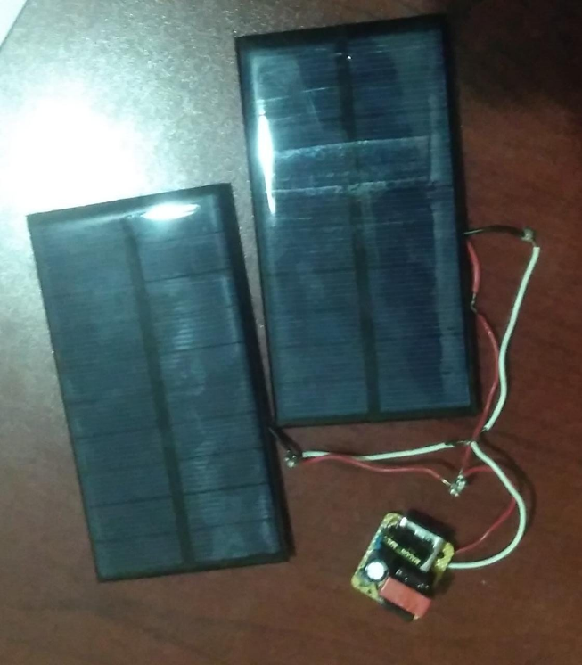


XI. ANÁLISIS DE RESULTADOS
De los dos prototipos, uno funciona con batería y el otro con la luz solar, estos ya son funcionales y se está investigando como mejorarlos y poder juntarlos para que sea un solo prototipo, así que si es posible hacer un cargador portátil que funcione con baterías y un panel solar.

XII. CONCLUSIONES
Se tienen ya dos prototipos, uno que funciona a baterías y otro a luz solar, estos ya son funcionales, se está investigando como mejorarlos y juntarlos para que funcionen juntos. Sin embargo, tal y como están, ya funcionan para ser utilizados y sacarte de apuros.

XIII. BIBLIOGRAFÍA
(Extensión máxima: Una cuartilla): Debe incluir todas las fuentes bibliográficas consultadas para la elaboración del informe final de investigación. Deben ser fuentes bibliográficas confiables, estas son las que proporcionan el apoyo a la investigación y no para copiar y pegar todo de ellas.
Algunos ejemplos cono citar correctamente algunas fuentes de información se mencionan a continuación:
- Libro
Autor(es), editor(es), o la organización responsable. (Año) Título (en negrita, itálica o subrayado). Serie y número de volumen. Número de edición si no es la primera. Lugar de la edición, editorial.
- Artículos de publicaciones periódicas
Autor(es) del art. (Año) Título del artículo. Título de la publicación periódica (en negrita, itálica o subrayado). Volumen (número), mes o estación, número de págs del art.
- Páginas y sitios web:
Autor(es). (Año) Título (en negrita, itálica o subrayado) la palabra Internet entre paréntesis rectos, edición o versión (si corresponde), lugar de publicación, editor. Las palabras Disponible desde: <dirección de internet> fecha de acceso entre paréntesis rectos.
X. ANEXOS (Opcional): Incluir gráficas, imágenes, fotografías o cualquier información que requieran anexar a su proyecto de investigación.
https://www.ecologiaverde.com/contaminacion-por-basura-causas-y-consecuencias-1777.html

XIV. ANEXOS
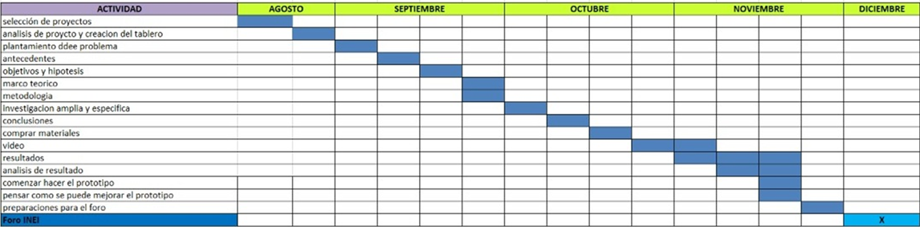
Cronograma de actividades

